1. 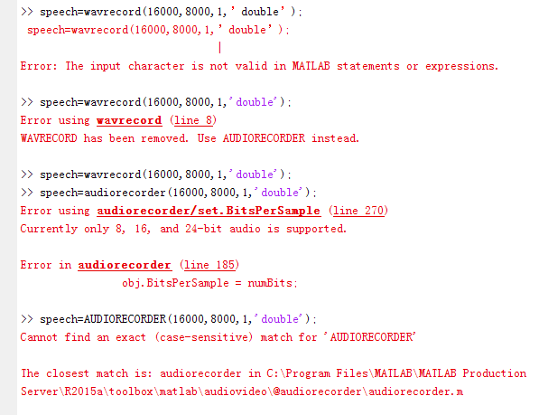

函数介绍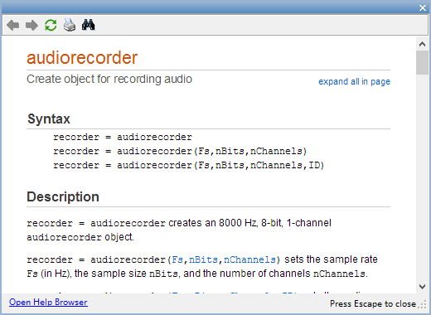

Matlab更新版本后函数名称和运行方式常有变更，wavrecord函数貌似删除了。我的使用版本是matlabr2015a，系统提示函数名和调用格式不同，尝试修改后如下：

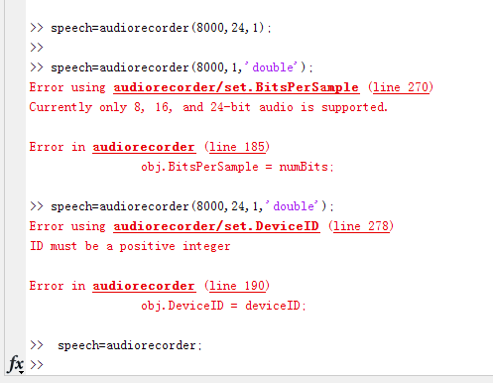

函数功能：录音和回放

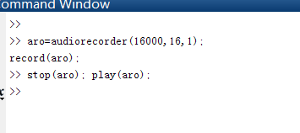

在windows混音台有现实matlab的回放信号

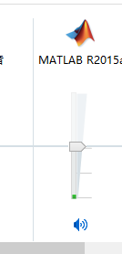

以及所录的结果

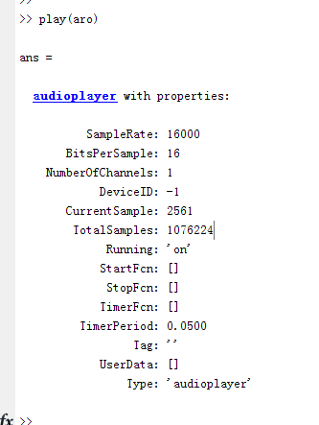

1. 获取音频数据

speech=getaudiodata(aro, ’double’);

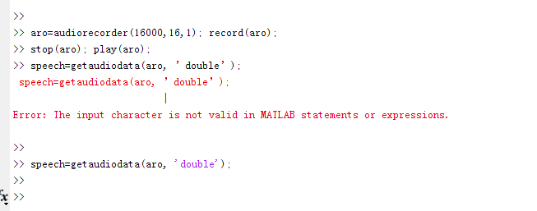

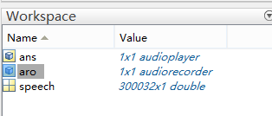

1. 回放浮点数向量

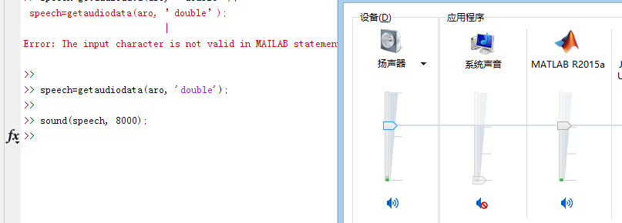

回放结果是降调的

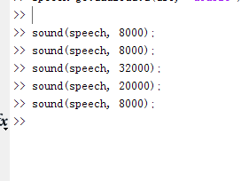

不同采样率回放音调都不同。

1. 最大振幅元回放

soundsc(speech, 8000);

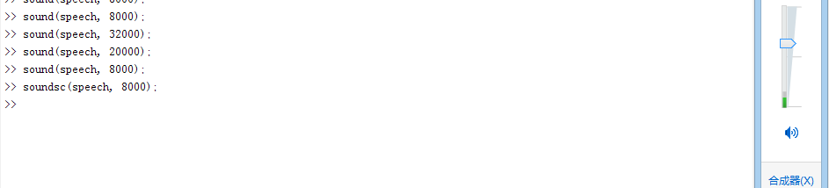

原先很小音量的信号振幅有明显提升（炸耳朵）

1. 自行指定最大振幅元工作方式：

sound(speech/max(abs(speech)), 8000);

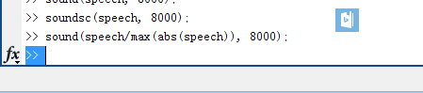

由于采样特性与上条指令区别不大。

1. 绘制声音时域图像

plot(speech);

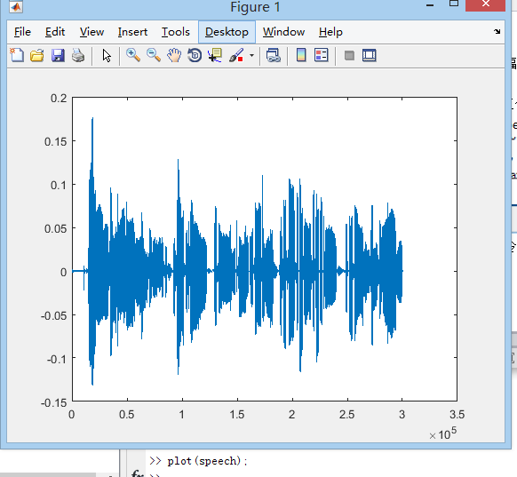

1. 规定横轴单位绘图：plot( [ 1: size(speech) ] / 8000, speech);

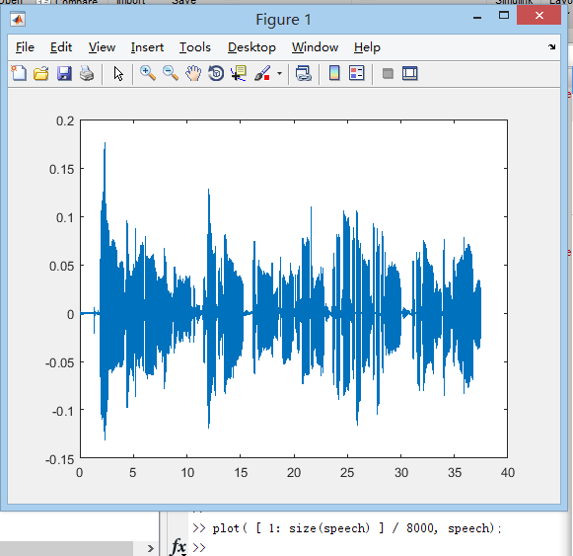可以发现横轴上的数字变了。

1. 用命名打开文件

fid=fopen(’recording.pcm’, ’r’);



1. fread读取文件

speech=fread(fid , inf , 'int16' , 0, 'ieee-le');